SOGGIORNO MARE
HOTEL AZZURRA *** a Gatteo mare/ CESENATICO
DAL 20 AL 27 GIUGNO 2026 – 8 giorni / 7 notti
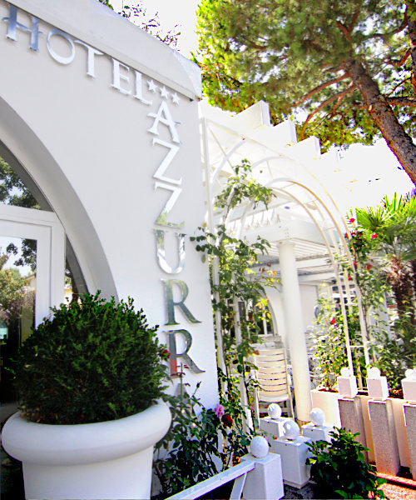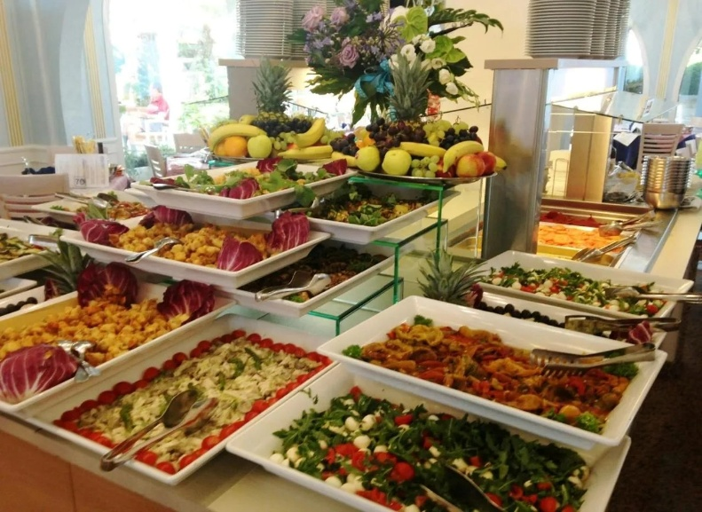
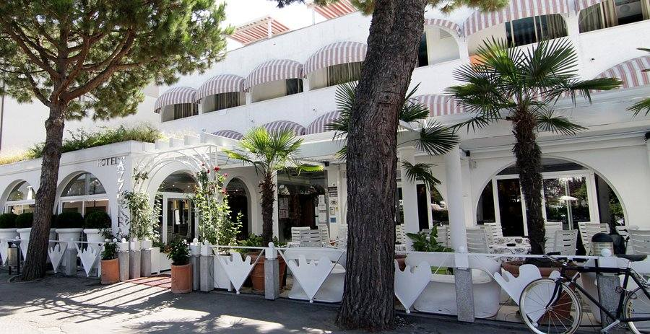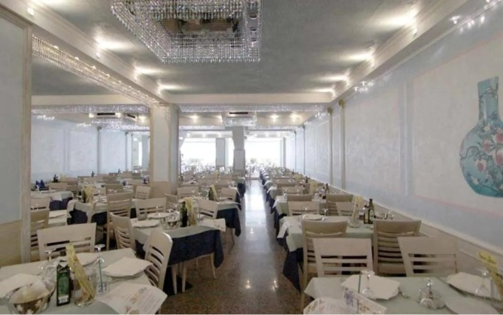
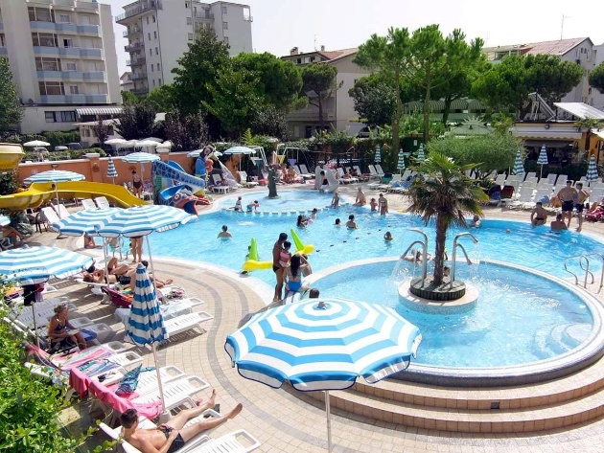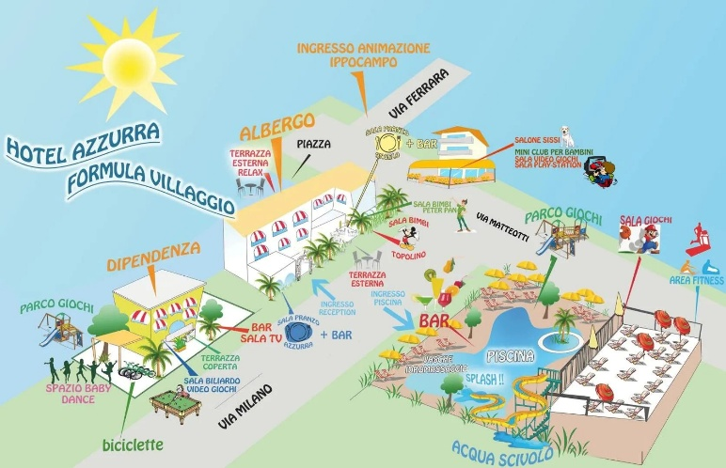
L'hotel Azzurra si trova a Gatteo Mare/ Cesenatico in posizione centralissima vicino al mare, sulla piazza principale di fianco alla chiesa, negozi e mercato. La proprietà diretta dell'albergo e la gestione pluriennale da parte della nostra famiglia è dimostrazione della qualità del nostro servizio e della nostra competenza nel trattare l'ospite, per farlo tornare a casa contento e soddisfatto. Modernamente arredato, dispone di ampi spazi interni ed esterni, ascensore e di 97 camere dotate di televisione, phon, cassaforte, telefono, FRIGOR e di servizi privati grandi e confortevoli con box doccia. Completano i servizi dell'hotel Azzurra una splendida PISCINA RISCALDATA dotata di comode scale in muratura per accedervi, attrezzata con ombrelloni e lettini, con due vasche idromassaggio da 9 posti jacuzzi professionali riscaldate a 34 °C e zona con ossigenoterapia IN PISCINA. La sala da pranzo è climatizzata, la cucina E' ABBONDANTE E MOLTO CURATA con la possibilità di scelta fra 3 primi e 3 secondi di cui un primo e un secondo sempre di pesce. Sia a pranzo che a cena buffet di verdure sia cotte che crude e scelta di antipasti. Anche la colazione è a Buffet con dolci fatti in casa dal nostro pasticcere, succhi, yogurt e salumi ecc. L'acqua e il vino ai pasti sono a volontà. A fine pasto scelta tra frutta, dolce e frutta cotta.
LA NOSTRA OFFERTA COMPRENDE:
- Trasporto in Bus Gran Turismo personalizzato andata e ritorno
- trattamento di pensione completa
- assicurazione medico bagaglio
- accompagnatore dell’agenzia per i sistemare i clienti durante la prima giornata
-Cocktail di benvenuto con salatini, pizzette, sangria, ecc.
-Aperitivo il giovedi e la domenica/bomboloni party ogni mercoledi
-Ogni venerdì serata romagnola con piadina e prodotti tipici locali
-Utilizzo della piscina riscaldata, delle vasche idromassaggio e delle 4 CASCATE IDROTERAPICHE
-Utilizzo delle nostre 20 biciclette sempre perfette
-TUTTE LE MATTINE ALLE h.7 IN SPIAGGIA C'E' LISCIO ALL'ALBA.
- Animazione serale con balli per trascorrere serate in allegria e compagnia
-Premi per i tornei di carte e bocce organizzati dai nostri animatori
-Tombolata con ricchi premi
- Corso di ginnastica soft tutte le mattine, acquagym e gioco aperitivo e caffe
-Servizio spiaggia con 1 ombrellone OGNI 2 PERSONE e 1 lettino ogni persona

LA NOSTRA OFFERTA NON COMPRENDE: quanto non espressamente indicato, l’assicurazione annullamento, gli extra in genere, la tassa di soggiorno

LA QUOTA DI PARTECIPAZIONE A PERSONA CON 30/35 PERSONE è DI EURO 645
supplemento singola euro 25 a notte per camera – ( camere singole soggette a disponibilità)

DETTAGLI PER CANCELLAZIONE DEL PACCHETTO, SENZA STIPULAZIONE DI ASSICURAZIONE INTEGRATIVA ANNULLAMENTO SULLA QUOTA TOUR:
- Per cancellazioni entro 20 giorni lavorativi prima della partenza: nessuna penale
- Per cancellazioni tra 19-15 gg lavorativi prima della partenza: penale del 50%
- Per cancellazioni a 15 gg lavorativi prima della partenza: penale del 100%
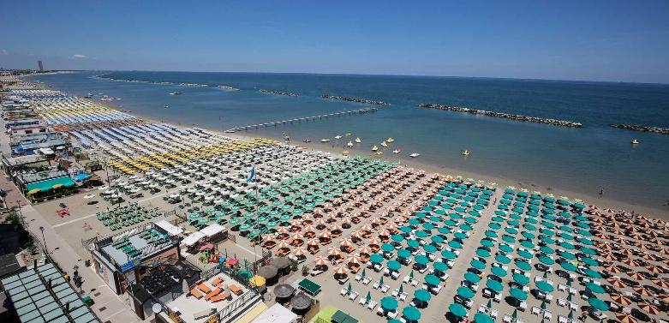

ALLA CONFERMA VERRà RICHIESTO UN ACCONTO DEL 30% E SALDO 20 GG PRIMA DELLA PARTENZA
Assicurazione annullamento da stipularsi facoltativamente solo al momento della conferma euro 40.00 a testa-- consultare condizioni assicurative previste- richiedile in agenzia

Org. Tecnica de maria viaggi di de maria emanuela www.de-maria-viaggi.it termini e condizioni sul sito- tel 0331/273422- mail demariaviaggi.manu@libero.it-

